毕业生图像采集操作流程
一、登录学信网获取采集码
（一）手机登录学信网
学籍查询——高等教育信息——学籍信息——查看图像采集码
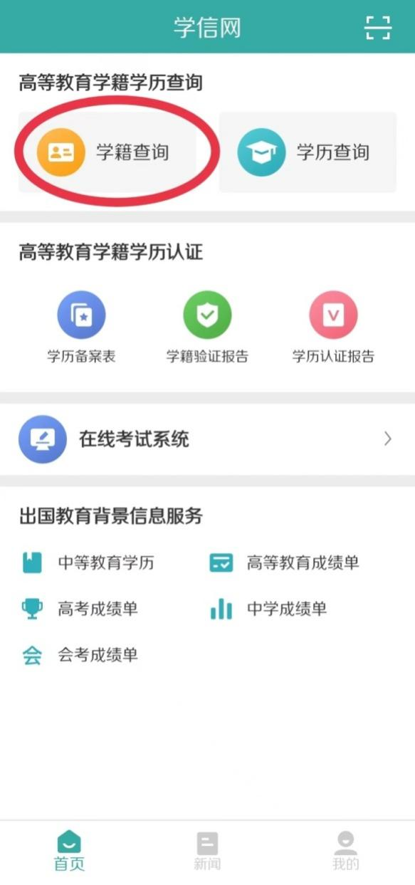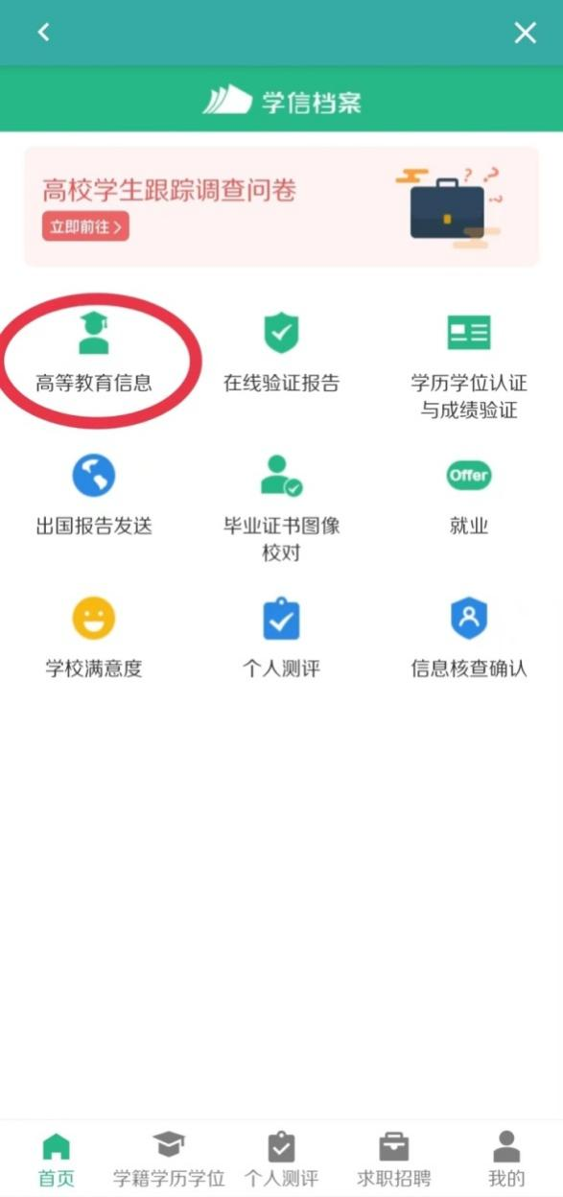
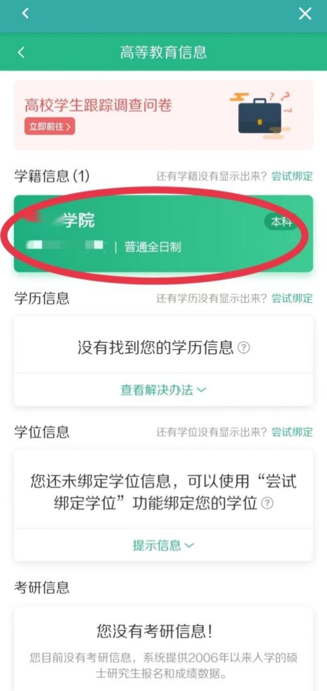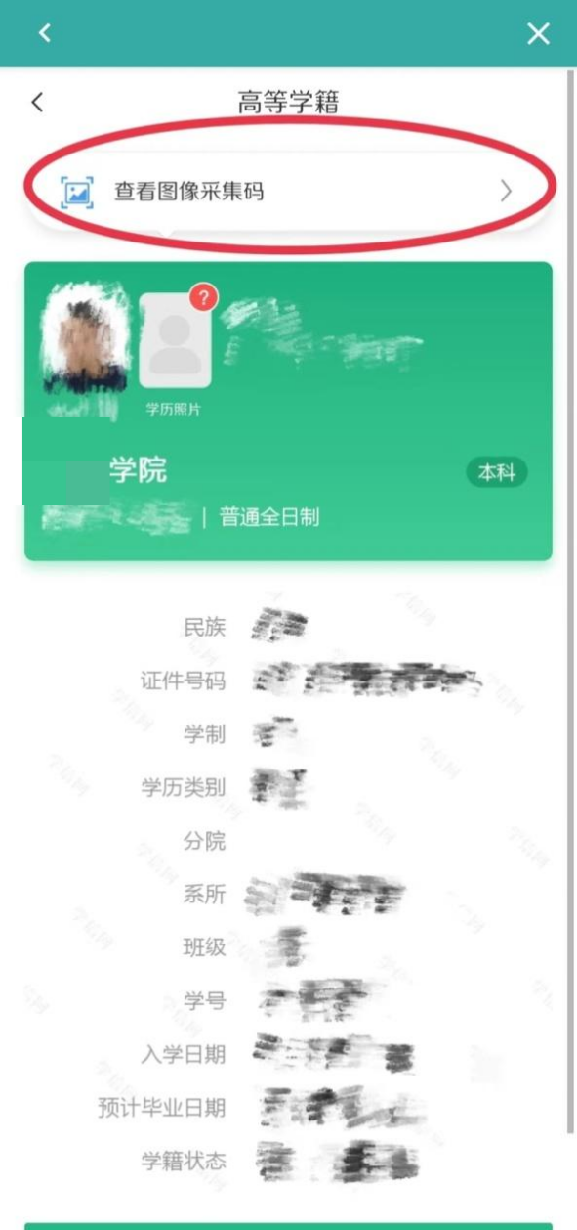

（二）PC端登录学信网
学籍查询——登录学信档案——高等教育信息（学籍）——查看图像采集码
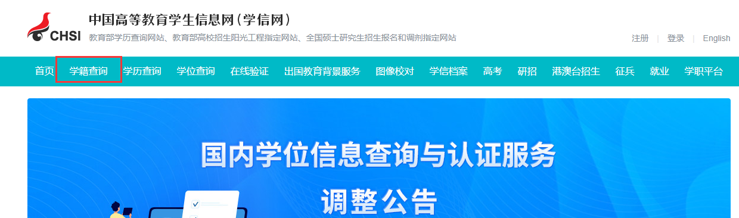
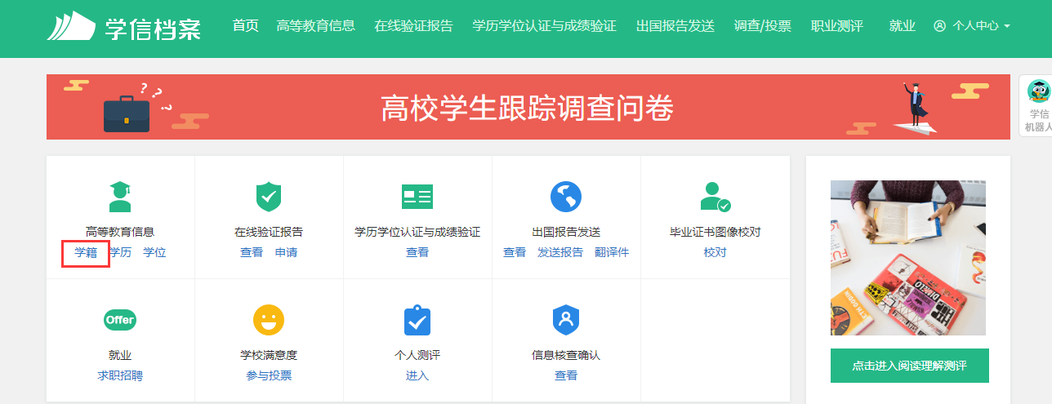
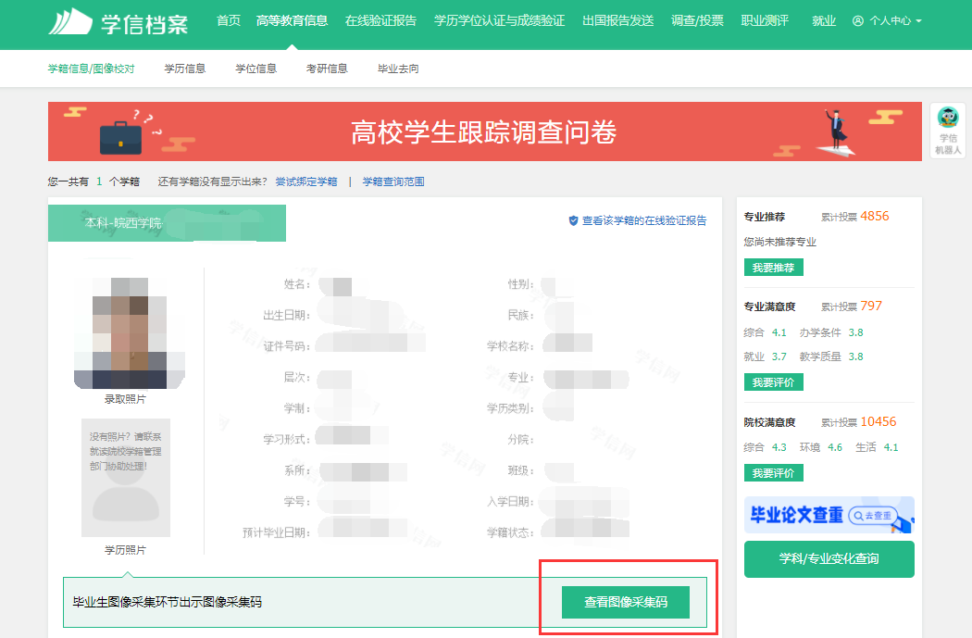

二、关注公众号：
三、点击图像采集并上传采集码扫描绑定信息
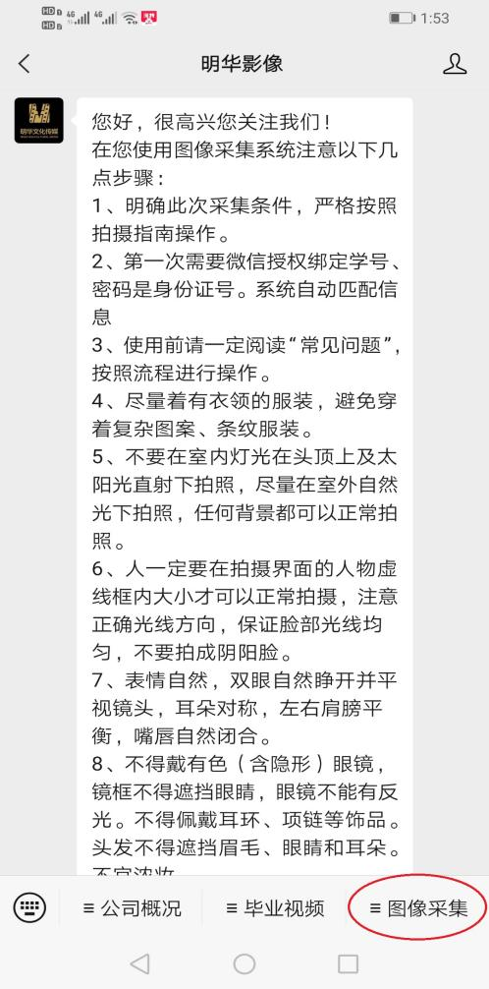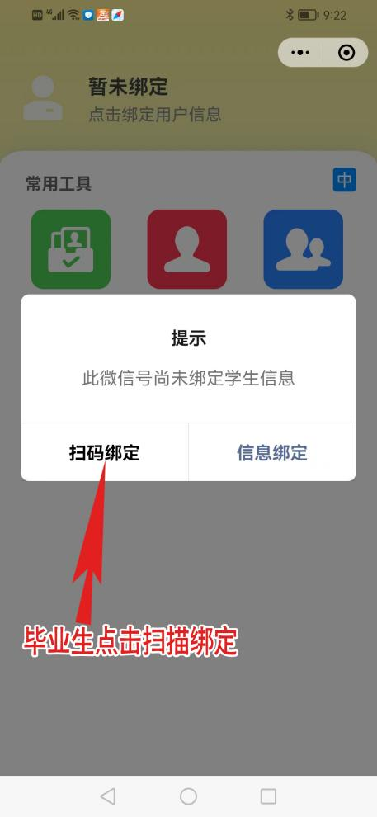

四、选择毕业生学历拍照
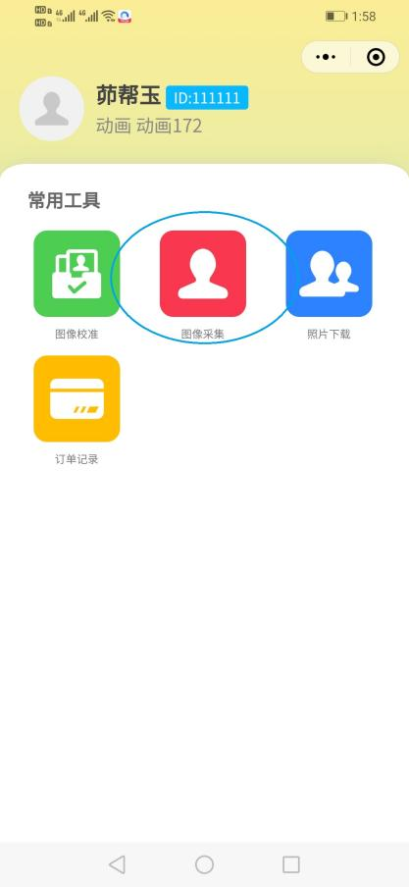
五、拍照上传
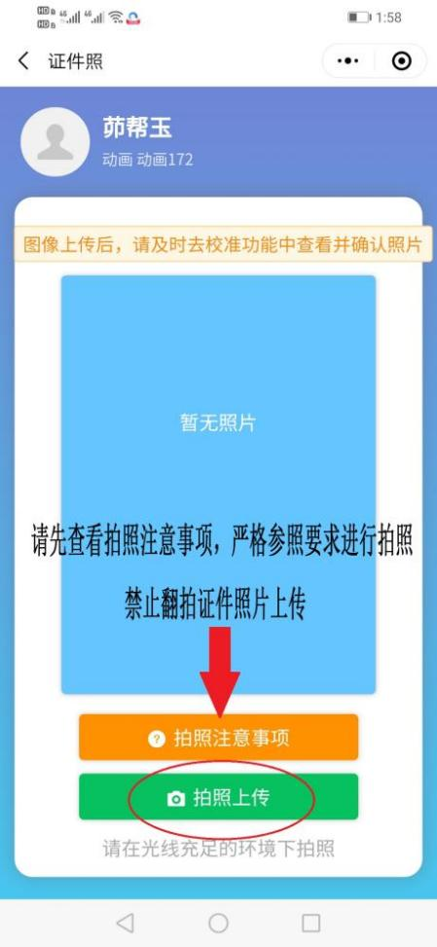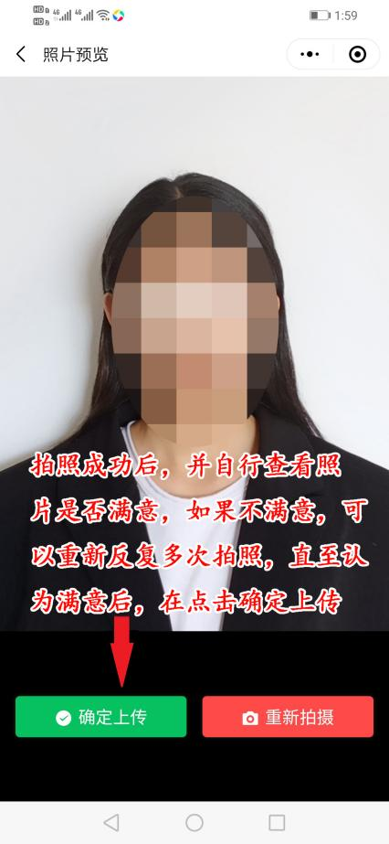
六、图像确认
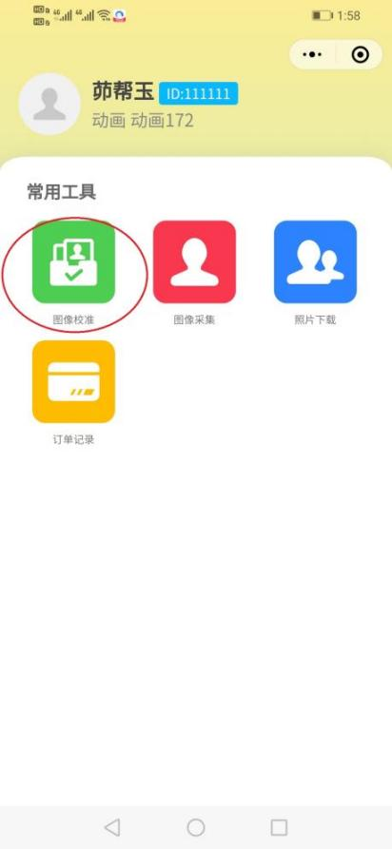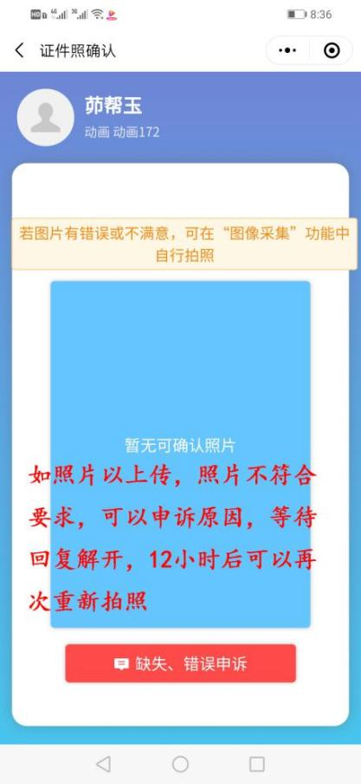

七、照片下载 解决调用相机失败界面图
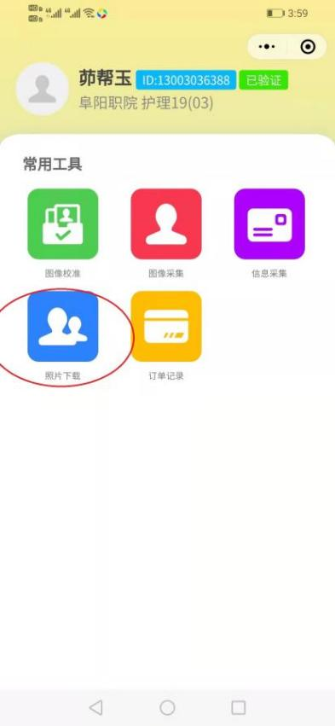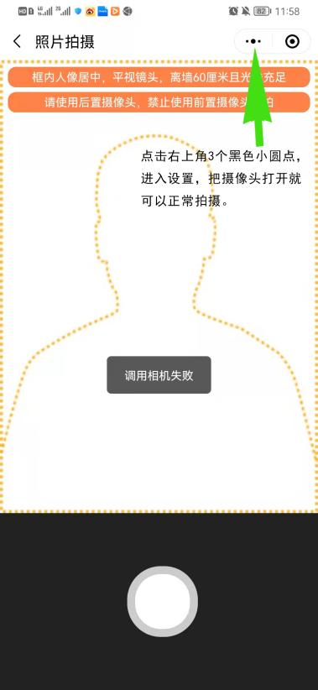
八、选择毕业生学历图像采集，被拍摄者要面向窗户，不是背向窗户，不要靠墙，任何背景都可以拍照，拍照上传后要及时到图像校准界面里查看照片拍摄效果是否满意，不要先点击照片确认，如对照片不满意可以返回再次进行图像采集，直至认为照片满意后在进行点击确认，及照片下载保存。
九、如遇到调用摄像头失败，原因是在微信授权时，点击拒绝造成的原因，现解决办法是在调用摄像头失败界面点击右上角3个黑色小圆点，进入设置，把摄像头打开就可以正常拍摄。

图像采集要求：
1.采集的学历图像将用于“人脸识别”图像比对、毕业证和学位证照片，请务必按照图像采集操作流程，及时准确做好图像采集。
2.着装要求：
（1）请着生活装或正装上衣，不得穿有条纹服装、避免浅蓝色(采集背景为蓝色)、吊带衫、带帽或超低领上衣！
（2）不得佩戴头饰、项链、耳环等首饰;
（3）不得佩戴反光眼镜和美瞳；
（4）拍照时嘴唇自然闭合(不得露出牙齿！！！)；
（5）着装整齐(不得穿低领上衣)，坐姿端正(不得侧脸、低头、侧身等)；
（6）自然妆容，不化妆；头发必须整理扎好、置后居中(露出双耳，不能遮挡眉毛和眼睛)，以免影响学信网“人脸识别”图像比对。

